1. 首先你得安装node，关于安装我之前的教程是有的；
2. 随便创建一个目录，然后将此目录打开，按住shift加鼠标右键选择在此窗口打开命令行，然后输入：npm init -y （关于cnpm我这里就不介绍了，之前的教程有）

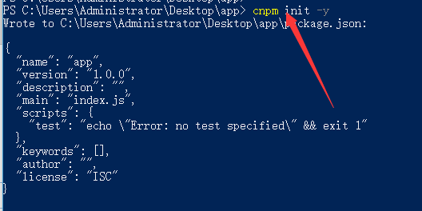

1. 安装完之后会在你的文件夹出现下图所示文件



1. 然后需要在你刚刚创建好的目录中创建api.js文件，如下图



1. 将下面的代码复制到api.js目录

var express = require('express');

var app = express();

//设置跨域访问

app.all('*', function(req, res, next) {

res.header("Access-Control-Allow-Origin", "*");

res.header("Access-Control-Allow-Headers", "X-Requested-With");

res.header("Access-Control-Allow-Methods","PUT,POST,GET,DELETE,OPTIONS");

res.header("X-Powered-By",' 3.2.1');

res.header("Content-Type", "application/json;charset=utf-8");

next();

});

//自定义的数据（想要什么数据自己定义就行了）

var infor = [

{

name:'xiaozhang',

age:20,

sex:'男',

hobby:'ball'

},

{

name:'xiaohong',

age:23,

sex:'女',

hobby:'shopping'

},

{

name:'xiaoli',

age:24,

sex:'男',

hobby:'music'

},

{

name:'xiaohuang',

age:28,

sex:'男',

hobby:'game'

},

{

name:'xiaohua',

age:24,

sex:'女',

hobby:'swimming'

},

]

//配置接口api

app.get('/api',function(req,res){

res.status(200),

res.json(infor)

})

//配置服务端口(端口不限定，只要没被占用就行)

var server = app.listen(8080,"127.0.0.1",function(){

//导入能自动打开浏览器的模块

var cp = require('child_process');

// 127.0.0.1等于localhost

cp.exec('start http://127.0.0.1:8080/api');

})

1. 在命令行输入node api.js



1. 浏览器会自动打开显示你写好的接口（大功告成），如下图：

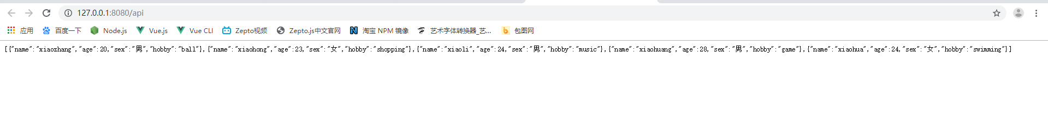node-modules需要使用 cnpm install自己安装 不要用我的哦。

